ESPACIO CIUDADANO APP – PRUEBAS HITO 2

ESPACIO CIUDADANO APP – PRUEBAS HITO 2 1
HOME NO LOGADA 2
SABER MAS SOBRE ESPACIO CIUDADANO 2
LOGIN 2
GENERAL 2
AYUDA Y CONTACTO 3
FORMULARIO DE SOPORTE 4
PRIMER INICIO 4
HOME LOGADA 4
MENU PERFIL 5
PREFERENCIAS 6
MIS HECHOS VITALES 7
ACCESIBILIDAD, AVISO LEGAL 7
MIS CARNETS DIGITALES 8
RECOMENDACIONES 8
EXPEDIENTES 8
REGISTROS 9
NOTIFICACIONES 9
APORTAR DOCUMENTACION 9
AGENDA 9
MIS DATOS 9
MIS DATOS – SALUD – CITAS DE ATENCION PRIMARIA 10
MIS DATOS – BIENESTAR SOCIAL – FAMILIA NUMEROSA 10
MIS DATOS – EMPLEO – INSCRIPCIONES 10
MIS DATOS – VIVIENDA – BIENES INMUEBLES 10
MIS DATOS – VEHICULOS 10

HOME NO LOGADA
- La imagen del molino queda por detrás del bloque de botones en página de inicio. Mostrarla ajustada al espacio.
Si se pone el móvil en horizontal no se ve correctamente
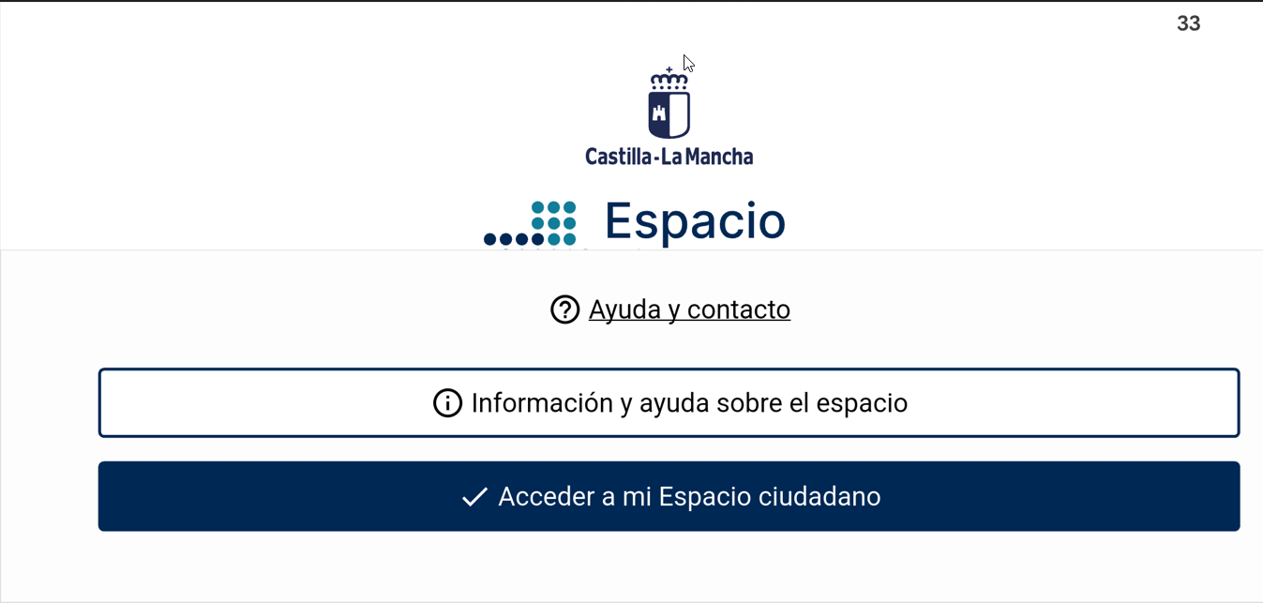
En iOS (teléfono y Tablet) solo se ve un trozo de las dos aspas superiores del molino

SABER MAS SOBRE ESPACIO CIUDADANO
- UI/UX: demasiados formatos de fuente diferentes.

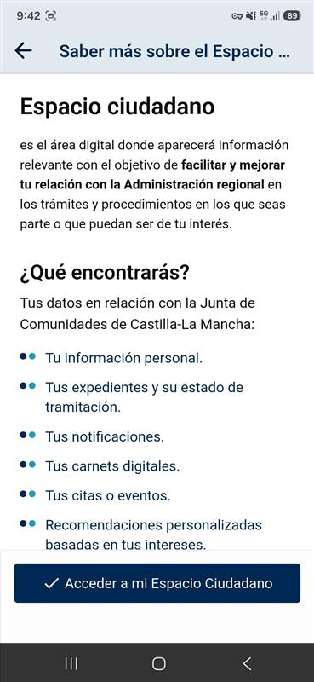

LOGIN
- Cuando expira la sesión me lleva a la página de INICIO NO LOGADA. Le pulso al botón de Acceder y tras hacer el login me devuelve a la página de INICIO NO LOGADA en lugar de la de INICIO LOGADA. Tengo que volver a pulsar el botón de Acceder.
- En el inicio después de identificarte, por ejemplo con Clave móvil, te lleva al inicio no logado y automáticamente te lleva al inicio logado, es decir, hace como una redirección automática.
- Teniendo el acceso biométrico activado al acceder a la aplicación no me lo pide, me tengo que volver a identificar y solo han pasado unos minutos

GENERAL
- Cuando sales de la app al navegador no avisa de que vas a acceder a un enlace externo.
- UI/UX: No hemos diseñado Empty State para Mis Registros, Mis Expedientes, Mis notificaciones, Mis carnets digitales.
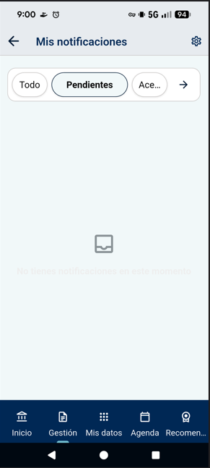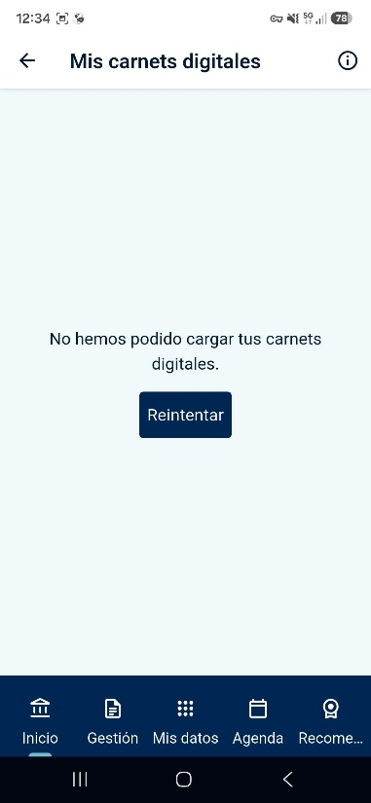
- Icono más información:
  - En Aviso Legal, Protección de datos, Accesibilidad, Bienestar social, Educación, Vivienda: no debería aparecer según diseño.
  - En Carnets digitales está OK.
- @UI/UX: En Protección de datos aparece una lupa de buscar: no está en diseño pero me parece correcto. Quizás pueda aplicarse a Aviso Legal.

AYUDA Y CONTACTO
- En el diseño las preguntas frecuentes no son tipo acordeón sino que abren páginas independientes.
- El texto de la respuesta no tiene suficiente contraste para poder leerlo.
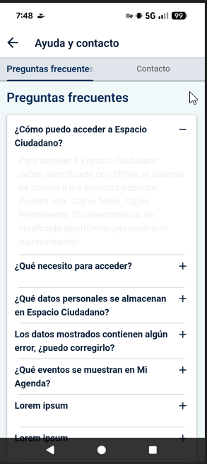
- La página no tiene padding por abajo, se queda por debajo de los controles de la pantalla.
- El enlace a las Guias de Ayuda no es correcto: https://www.jccm.es/ayuda/guias-ayuda
- En contacto, el enlace el listado de Oficinas es este: https://www.jccm.es/index.php/atencion-a-la-ciudadania/oficinas-de-registro/oficinas-oir

FORMULARIO DE SOPORTE
- UI/UX: El captcha es un rectángulo en un color que se puede asociar con deshabilitado, en el que hay que pulsar. Una persona que no sepa lo que es un captcha no sabrá qué hacer. ¿Se puede cambiar?
- La ayuda de la caja de texto para confirmar correo no es un ejemplo de correo electrónico, si no de un texto normal.
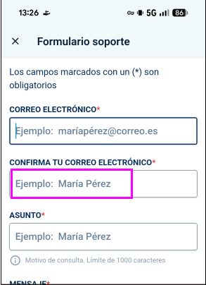
- Al intentar enviar el formulario sin logar me sale el mensaje: "No tienes permisos para enviar el formulario de soporte"
- En el formulario de soporte logado aparece el checkbox de Autorizo el uso y gestión de mis datos, texto de información de Protección de datos. Este check solo tiene que aparecer para usuarios no logados.
- Al intentar enviar el formulario logado me sale el mensaje: “No hemos podido enviar tu solicitud, inténtalo de nuevo más tarde”.
- La URL https://rat.... Se muestra como un texto más, cuando es una URL y además se debería indicar que lleva a un enlace externo que se va a abrir fuera de la app.

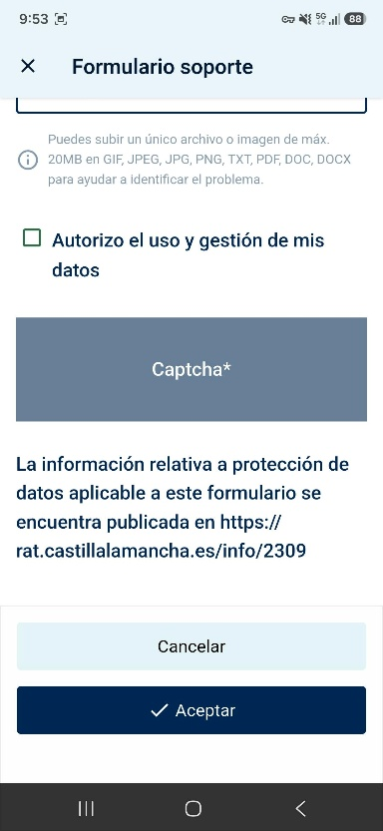

PRIMER INICIO
- En la primera página los botones son: Salir y Continuar. Actualmente aparece Aceptar
- 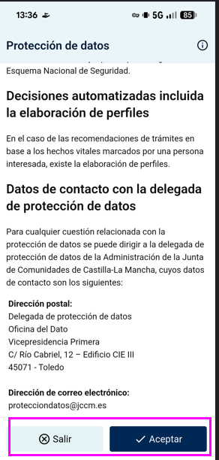
- El texto de las cláusulas no coincide con el que se muestra en la Web. El texto de las cláusulas, excepto la inicial de protección de datos, se recupera vía API a la llamada, y solo se muestra lo que en la respuesta aparece como textoCheck. El texto ampliado no se usa.
- Después de marcar la clausulas de recomendaciones, la 3, debería llevar a la selección de los hechos vitales.

HOME LOGADA
- Si se pone el móvil en horizontal, en la zona de Salud, Bienestar Social… las cards se ven muy grandes, solo se visualiza el icono que es pequeño y el texto queda muy abajo.
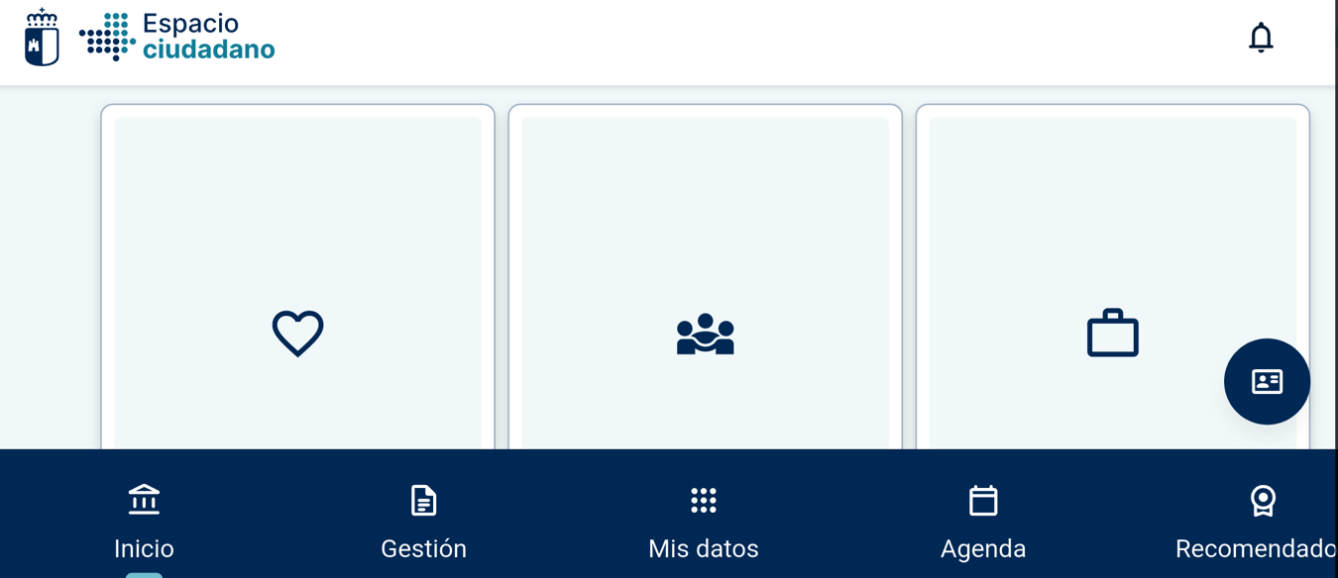

- Tramites recomendados: no aparece el botón Ir a Recomendaciones.
- En Trámites recomendados en la sección para mostrar los hechos vitales asociados aparece la unidad que no se tiene que mostrar

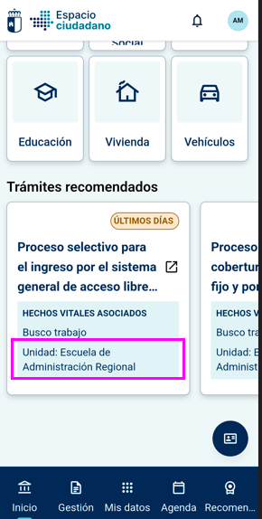
- En Trámites recomendados solo aparecen Últimos días no aparecen del resto de categorías. Además, no coinciden con los trámites que se aparecen en la versión Web.
- FAB: no muestra el label Carnets debajo del Icono. El comportamiento no es el definido en Diseño (al pulsar se despliegan los tipos de carnets para seleccionar el deseado).
- @UI/UX: La campana superior hay que eliminarla de todas las páginas, pues no se utiliza actualmente. Se acordó que esta campana era para las notificaciones push que para esta versión inicial no existen.
- El nombre de “Bienestar Social” aparece cortado:
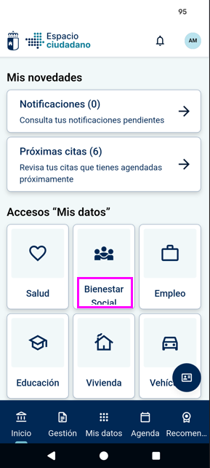

MENU PERFIL
- Las letras que aparecen en el menú perfil entiendo que corresponden a la persona que se identifica y no son AM siempre. Si no queremos complicarlo mostrar un icono de persona.
- El enlace a SEDE no cumple con el diseño.
- Aparece un label NIF/NIE para mostrar el numero de identificador. ¿Qué pasa si es persona jurídica? ¿Se puede mostrar el label acorde con el tipo de identificador?
- En web y diseño: Hola, Nombre. En App se muestra Hola, Nombre Apellido1 Apellido2, que puede ser demasiado largo.

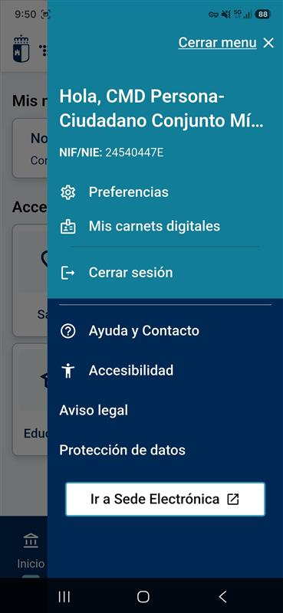

PREFERENCIAS
- La página no tiene espacio por debajo después del último botón. El botón Eliminar se queda por debajo de los controles de la pantalla, dificultando su uso.

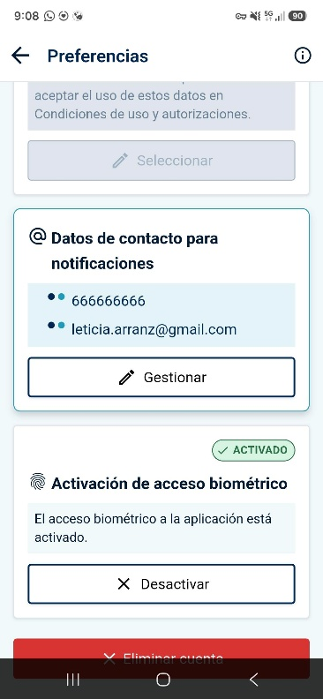

- (i) Muestra un mensaje emergente del tipo de los errores y no la ventana de información del diseño.
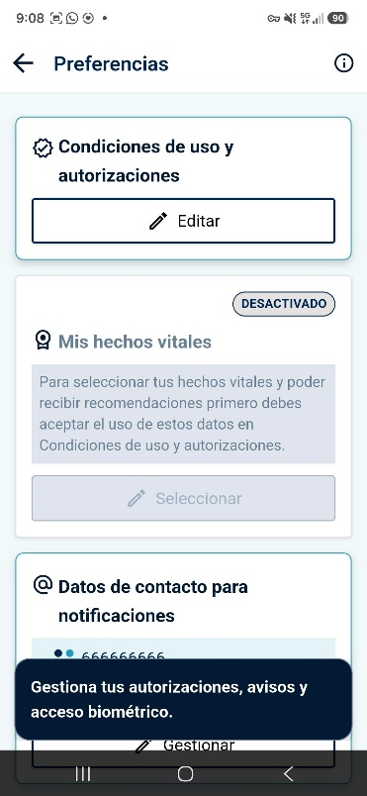

MIS HECHOS VITALES
- Cuando se deshabilita la cláusula de recomendaciones se deben borrar los hechos vitales. No se borran y al volver a autorizar la cláusula aparecen ya recomendaciones.

ACCESIBILIDAD, AVISO LEGAL
- @UI/UX: Definir el mismo tipo de fuente para el texto plano en páginas de contenido.
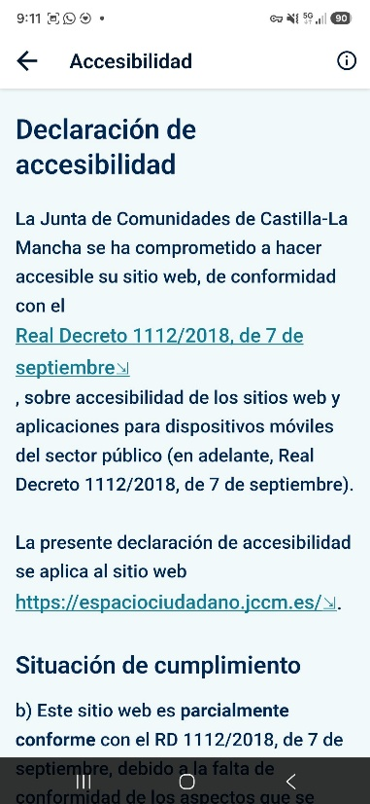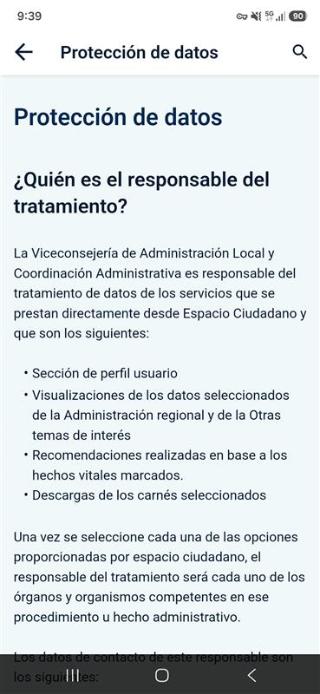

MIS CARNETS DIGITALES
- Cuando no tengo autorizada la cláusula me manda a Preferencias y no a Condiciones de uso y autorizaciones directamente.
- Para el NIF 2454**** me sale el mensaje No hemos podido cargar tus carnets digitales epro sí que tiene Carnet Joven.
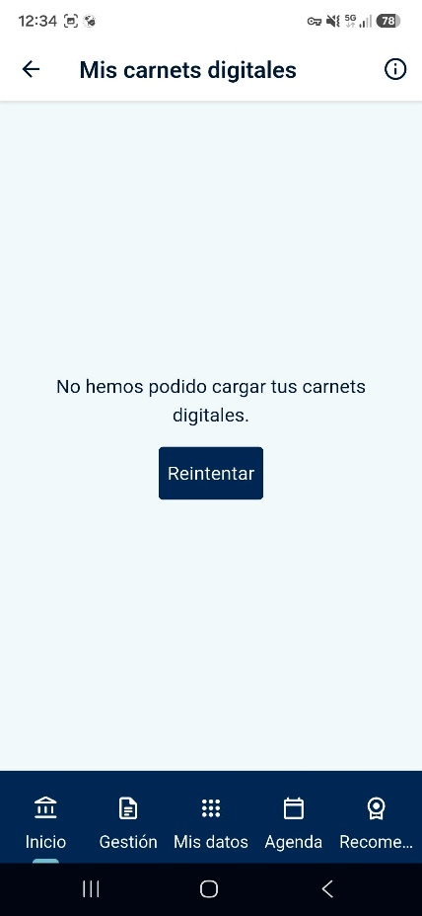

- Cuando descargo los carnets en formato PKPASS al guardar en mi móvil Android me muestra extensión .pkpass pero después el archivo se guarda como .pkpass.zip. Esto hace que no se pueda abrir con Wallet.
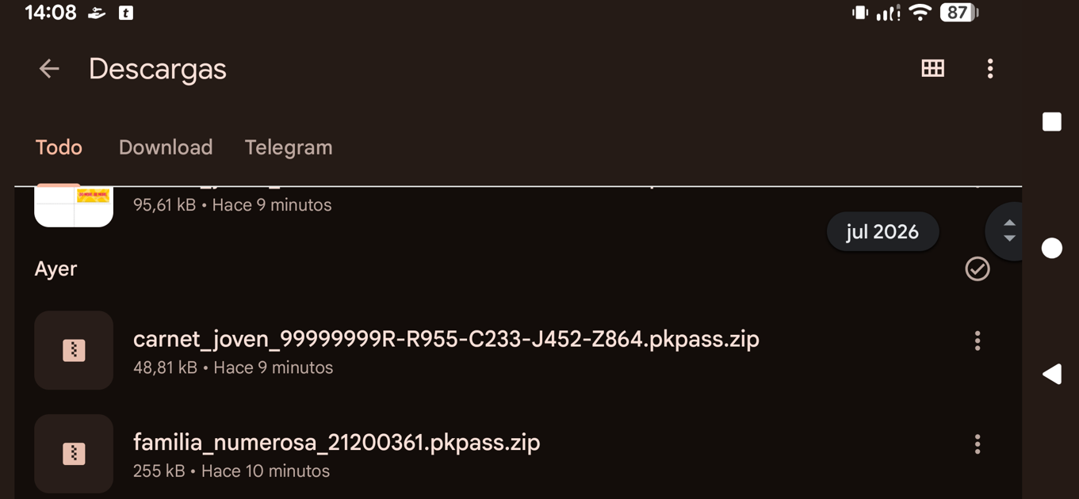

RECOMENDACIONES
- Cuando no se pueden mostrar recomendaciones porque no hay hechos vitales, se abre la página Preferencias y no la de Hechos vitales directamente.
- Siempre muestra el aviso de que tengo que personalizar los hechos vitales.
- El filtro por categorías (Todos, ultimos días, novedades…) no funciona.
- Las categorías de las recomendaciones aparecen todas en Ultimos días. No está implementado.
- El mensaje cuando no hay Recomendaciones para los hechos vitales seleccionados no tiene el diseño de Figma.
- UI/UX: Necesitamos un mensaje para cuando es el filtrado el que no devuelve datos (No hay recomendaciones para el filtro realizado. Resetear filtro).

EXPEDIENTES
- No se están consultando correctamente, parece mockeada (no devuelve lo mismo que en web).
- El estado no se muestra correctamente, aparece un código.
- El asunto del expediente (título) es siempre el mismo “Entrada Registro Unico”.
- Error al registrar la documentación.

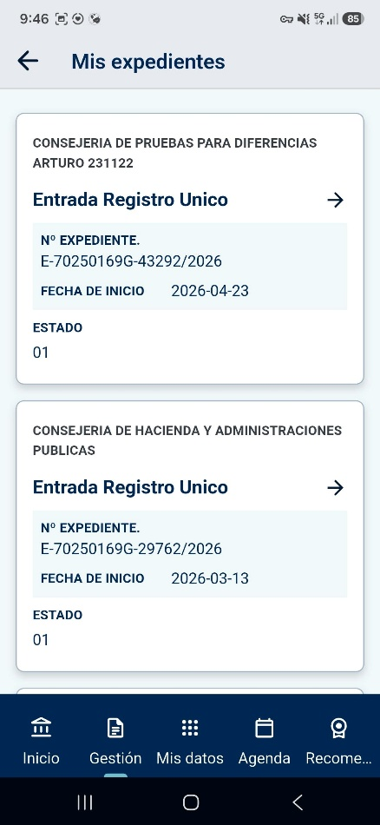

REGISTROS
- En lugar del Asunto SIACI (Resumen) muestra el Codigo SIACI como título, tanto en la lista como en el detalle.
- Cuando no hay datos, el mensaje se muestra con un texto con muy poco contraste. No hay diseño para este caso.

NOTIFICACIONES
- Se muestra el listado pero no acceso a notificaciones. (funcion disponible próximamente)

APORTAR DOCUMENTACION (pendiente probar con usuario que tenga)
- La aportación de documentos no se puede hacer sobre cualquier expediente. Solo se puede aportar documentación sobre que aquellos expedientes que en el campo adjuntar devuelve el valor X.
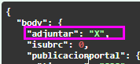
AGENDA
- Para el NIF 2454****E en la agenda hay eventos de Citas de atención primaria que no aparecen en la agenda en web. Parecen mockeados.
- Las cards no se corresponden con el diseño.

MIS DATOS
En todas las páginas revisar:
- Enlaces de interés: URL correcta.
- Trámites: URL correcta.
- Trámites arriba y enlaces de interés abajo (en Bienestar social está al revés).
- Botón (i): mensaje y botón de Contacto en el mensaje emergente.
- Mensaje “no hay datos”, igual que el mensaje y botón de contacto de más información.

MIS DATOS – SALUD – CITAS DE ATENCION PRIMARIA

- En la card se repite el modo de cita (telefónica, presencial). Pendiente revisión de Cards con UI/UX.
- En un momento dado ha mostrado el mensaje de que no hay citas, pero sospecho que no era capaz de consultarlas porque no aparecía el CIP.
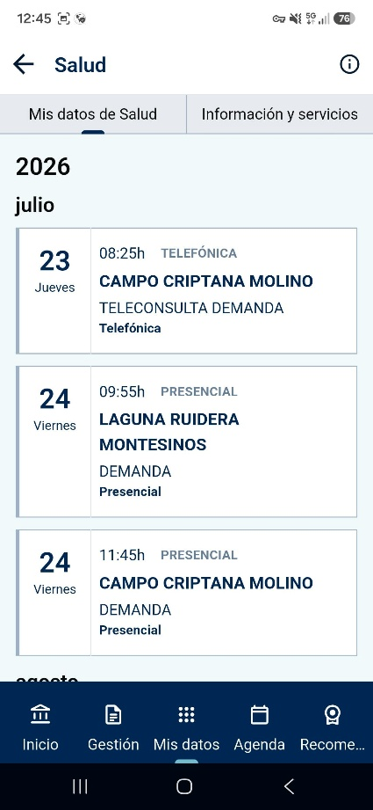

MIS DATOS – BIENESTAR SOCIAL – FAMILIA NUMEROSA
- Con la cláusula JCCM accedo a la página de Familia numerosa (si no está autorizada la card de acceso está deshabilitada) pero me muestra el mensaje de que tengo que aceptar esa cláusula. En web aparece la información.
- Después me muestra el mensaje de que no existe el título de familia numerosa pero en web sí que aparece.

MIS DATOS – EMPLEO – INSCRIPCIONES
- Muestra el mensaje de que no ha encontrado inscripciones pero en web sí que aparecen.

MIS DATOS – VIVIENDA – BIENES INMUEBLES
- UI/UX: En las cards del listado aparece ESTADO. Eliminar ESTADO y mostrar Uso.

MIS DATOS – VEHICULOS
- Cuando la cláusula AGE está desmarcada muestra el mensaje de “no hemos encontrado vehículos”. El botón de Contacto a la DGT no tiene la URL correcta.

Fecha 06/08/2026

EXPEDIENTES
Parece que se muestran mezclados expedientes y entradas de registro. Por ejemplo, con el usuario 24540447E
En Web se ven estos elementos:
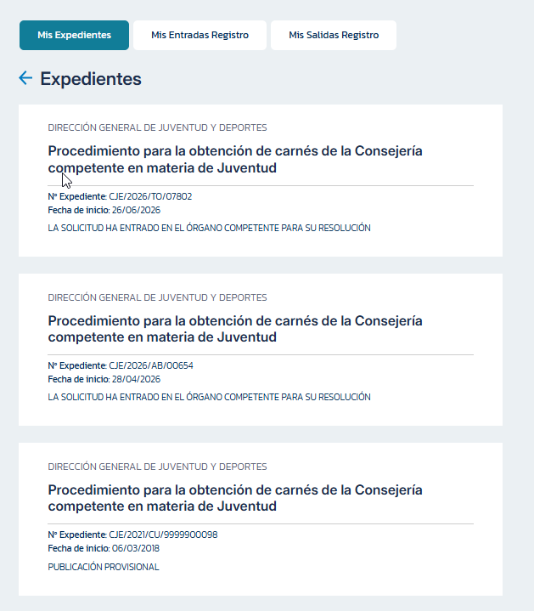
En APP aparecen estos elementos que parecen que son entradas de Registro


